valabilitate
Persoanele asigurate din UE/SEE / Elvetia posesoare a Cardului European de Asigurări Sociale de Sănătate (CEASS) au dreptul la asistenta medicala devenită necesară în timpul şederii pe teritoriul Romaniei la furnizorii de servicii medicale in contract cu CAS - pe perioada valabilitatii documentului .
Costurile serviciilor medicale/tratamente acordate la cererea persoanei asigurate din UE/SEE / Elvetia vor fi achitate direct furnizorilor.
Persoanele asigurate din UE/SEE / Elvetia nu mai trebuie sa plateasca in Romania contributia la sanatate!!!
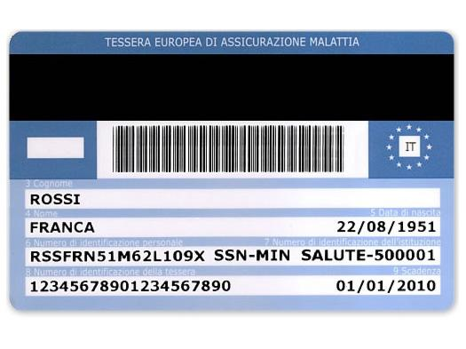
Serviciile medicale de care pot beneficia acestia precum si procedurile de raportare catre CAS sunt cuprinse in :
Norme - contract cadru ;
ORDIN Nr. 868/542 din 31 mai 2011
ORDIN Nr. 867/541 din 31 mai 2011
ORDIN Nr. 832/302 din 23 aprilie 2008
ORDIN Nr. 674/252 din 29 iunie 2012
ORDIN Nr. 244/2015

FOARTE IMPORTANT!!!
CETATENII ROMANI CE REALIZEAZA VENITURI IN STRAINATATE - SI AU ASIGURARE DE SANATATE IN UE- NU POT FI INCADRATI IN ROMANIA IN CATEGORII DE ASIGURATI FARA PLATA CONTRIBUTIEI.
- FEMEI INSARCINATE, LAUZE
DEASEMENEA NU POT BENEFICIA DE GRATUITATE PENTRU SERVICIILE MEDICALE DE URGENTA, DOAR IN CAZUL IN CARE PREZINTA CARDUL EUROPEAN EMIS DE TARA IN CARE SUNT ASIGURATI.

